VĚTA OZNAMOVACÍ



Pavel
VĚTA TÁZACÍ



Věra
VĚTA ROZKAZOVACÍ

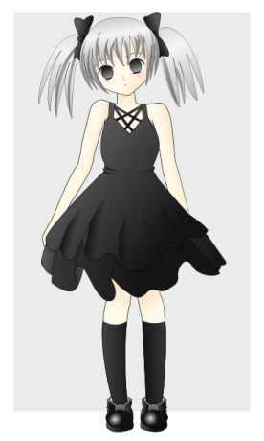

Hana


Kolik je hodin? Včera svítilo sluníčko.

Připrav si sešity. V sobotu pojedeme
na výlet.

Je ten čaj horký? Přecházej na zelenou!

Honzík má teplotu. Líbí se ti ta pohádka?

Právě čtu pěknou Kam půjdeš odpoledne?
knížku.

Maminka upekla
dobrou bábovku. Napiš si do sešitu
dnešní datum.

Pomáháš doma
rodičům? Nešlapej na záhonek!

Zavolej na Klárku.
Druhy vět – pokyny:

Pavel ti něco oznamuje.
Věra se tě na něco ptá.
Hana ti něco přikazuje nebo zakazuje.

Přečti si věty v obláčcích, vystřihni je a přilep na správný list.

ZDROJE OBRÁZKŮ:
chlapec Pavel
[cit. 2010-11-28]. Dostupné pod licencí Public domain na WWW:
<http://www.pdclipart.org/displayimage.php?album=84&pos=16>.
dívka Věra
[cit. 2010-11-28]. Dostupné pod licencí Public domain na WWW:
<http://www.pdclipart.org/displayimage.php?album=31&pos=398>.
dívka Hana
[cit. 2010-11-28]. Dostupné pod licencí Public domain na WWW:
<http://www.pdclipart.org/displayimage.php?album=89&pos=11>.
obláček
[cit. 2010-11-28]. Dostupné pod licencí Public domain na WWW:
<http://www.pdclipart.org/displayimage.php?album=151&pos=34>.
VÝSLEDEK:


